**Грицук Вадим**

[**https://vk.com/yablochko_na_svyazi**](https://vk.com/yablochko_na_svyazi)

**Такой момент. Иногда вы будете видеть, что концовка предложения оборвана, а продолжения именно этого предложения нет. В таком случае просто забейте на этот косячок**

**😊**

**1.Системы счисления. Критерии выбора системы счисления.**

2,3,4,8,16 и т,п .Есть непозиционная,позиционная,смешанная.

Критерии:простота технической реализации,минимум оборудования,простота арифметических действий,удобство работы с ЭВМ.

**2.Системы счисления. Перевод чисел из одной системы счисления в другую.**

Перевод целых и дробных.

**Перевод целых**:

метод подбора степеней основания

метод деления на основание системы счисления.

**Перевод правильных дробей:**

метод подбора величин,обратных степеням основания(тип r^-1 для 2-ой сис-мы будет 0,5 так и подбираем )

метод умножения на основание новой системы

**Отдельный метод:**

Перевод чисел из одной системы в другую основание которой кратно 2 (диады,триады)

**3.Кодирование чисел (прямой, обратный, дополнительный код).**

**Прямой:**0 ставим если число +,ставим 1 если число –

**Обратный:**знак как и у прямого,дальше каждое число заменяем на его обратное(если есть лишняя единица в знаке мы ее добавляем в конец)

**Доп:**делаем как и обратный однако в конце делаем +1 к последнему разряду(все число может подизмениться из-за этого)

**4.Переполнение разрядной сетки. Причины и признаки переполнения. Модифицированные коды**

Если старшие разряды не помещаются в отведенную память мы имеем ситуацию переполнения разрядной сетки.

**Причины:**

суммирование чисел с одинаковыми знаками,которые в сумме дают 1 или больше

**Признаки:**

Знаки слагаемых не совпадают со знаком суммы

Есть перенос только в знаковый или из знакового разряда

**4.2 Модифицированные коды:**

Используется для обнаружения переполнения,теперь мы используем не один разряд для записи знака, а два.

01-указывает на переполнение при сложении чисел ++

10-переполнение при сложении чисел –-

**5.Формы представления чисел в ЭВМ (ф.з. и п.з).**

**Фиксированная и Плавающая запятая**

**5.1 Фиксированная запятая:**

Ее положение зафиксировано,в слове данных хранятся 2 компонента—поле знака и поле цифр.

Возможно **4** типа представления цифр:

Целое число,Короткое целое число,Длинное целое число,Упакованное десятичное число.

**Как достоинство:**простота выполнения арифметических операций

**Недостаток:** из-заограничения длины разрядной сеткитеряем точность предствления дробного числа.

**5.2 Плавающая запятая:**

Знак мантиса знак порядок

Есть точность:одинарная и т д

Для одинарной точности—прибавляем 127 к порядку—получаем характеристику

6.Округление чисел.

Для записи есть только n разрядов

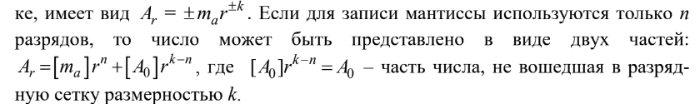

**6.1 Отбрасывание A0**

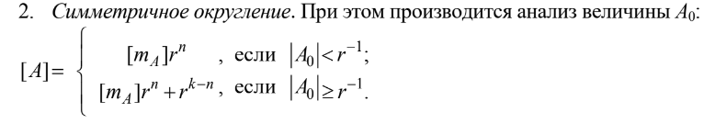

**6.3 Округление по дополнению**

Проверяем n+1 разряд,если там 1 то добавляем 1 в n разряд

**6.4 Случайное округление**

7.Сложение чисел с плавающей запятой. Нормализация чисел.

**7.1 Сложение чисел с плавающей запятой.**

Для такой операции нужно сравнять порядки

Сравниваем порядки путем вычитания p2 из p1.Цель получить 0,то есть сравнить порядки.

Если при вычитание получили число

<0 то прибавляем 1 +0.0..1 и идем опять до 0

>0 то прибавляем (-1) 1.1..1 и идем до 0

Прибавление 1 означает сдвиг мантисы 1 вправо

Прибавление -1 означает сдвиг мантисы 2 вправо

В конце сложить мантисы

**7.2 Нормализация**

Число является нормализованным,если его r^-1<=мантиса<1

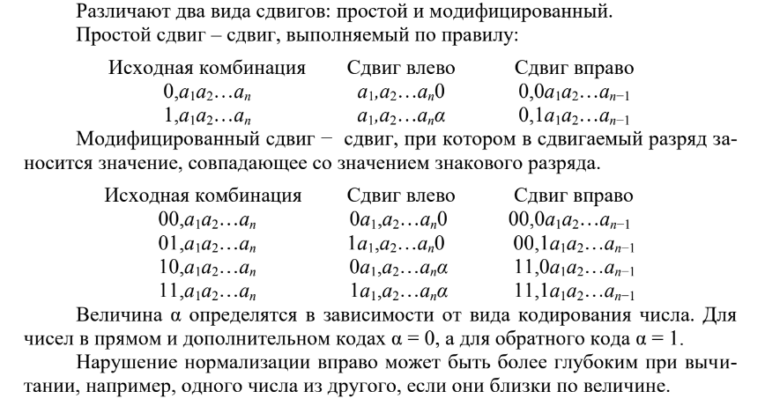

**Все в ДОП!! Коде**

**8.Умножение чисел в прямых кодах.**

Четыре метода умножения А,Б,В,Г

Только в алгоритме А возможно переполнение так как значащая единица может залететь в знаковый разряд.

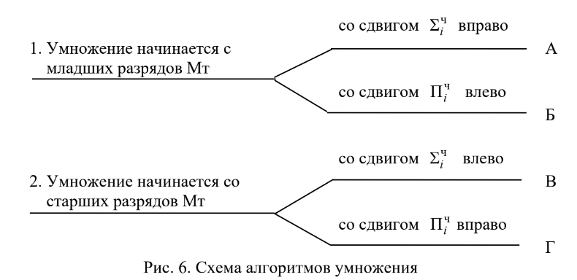

9.Умножение чисел с хранением переносов

Если исключить небходимость выполнения межразрядных переносов при сложении то мы ускорим процесс.Все переносы будут переноситься в отдельный регистр,регистр переносов.Содержимое регистра будет добавляться к новому частичному произведению .Таким образом сложение может выполняться параллельно по всем разрядам,не дожидаясь прохождения переноса.

10.Умножение на 2 разряда множителя одновременно в прямых кодах.

Разбиваем Мт на пары и преобразуем их согласно правилу

00—00

01-01

10--1 -1 0

11— 1 0 -1

**11.Умножение дробных чисел в дополнительных кодах.**

У нас появляется такая штука как поправка которую в конце прибавляем к результату

Возможны 4 ситуации:

**1)**Мт и Мн >0

Делаем как обычно по прямому коду

**2)**Мн>0 Мт<0



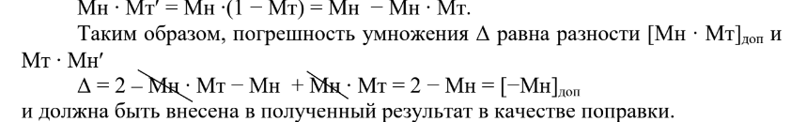

**3)** Мн<0 Мт>0

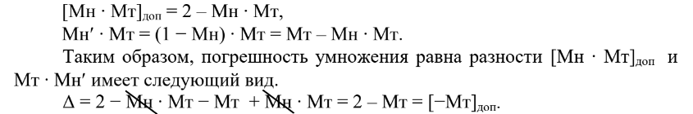

**4)**Мн<0 Мт<0



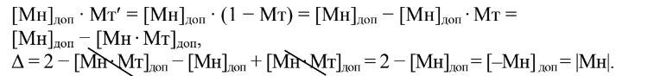

Ну то есть поправка просто равна (-Мн)доп

**12.Умножение целых чисел в дополнительных кодах**

Похоже как и с дробными,но..

**1)**Мт и Мн >0

Как обычно в прямых

**2)**Мн>0 Мт<0





n-это порядок



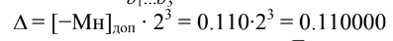

Мы тип искуственно сдвинули и получили порядок

**3)** Мн<0 Мт>0

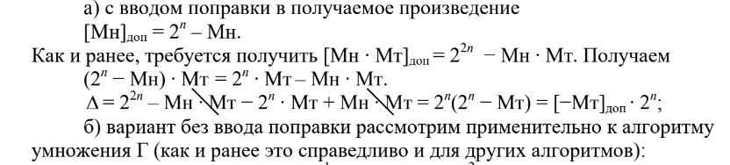

**4)**Мн<0 Мт<0

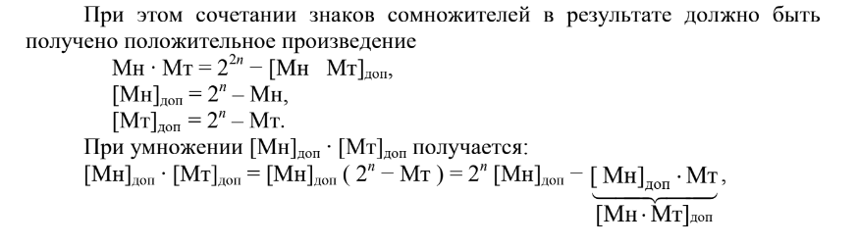



n порядок





Мы тип искуственно сдвинули и получили порядок

13.Умножение на 2 разряда множителя одновременно в доп. кодах.

Теперь мы еще преобразуем пару 10 в (1 -1 0)

Поправку проводить не нужно будет так как разряд который обычно передается в старшую пару, отбрасывается.Это и будет поправкой

14.Матричные методы умножения.

Схему умножения можно представить в виде матрицы.

Для реализации матричного алгоритма могут быть использованы одноразрядные двоичные сумматоры и одноразрядные двоичные полусумматоры.

Реализация на устройствах имеющих не более 3 входов.

15.Машинные методы деления. Структурная схема операционного устройства выполняющего операцию деления.

**Есть 2 метода деления**

1)С восстановлением остатков 2) Без восстановления остатков

**Прямой код**

**1)**

Пишем (-Дт)доп

пробное вычитание

если в знак стоит 1 то знаковый ответа будет 0

дальше все по такому правилу (если в знаковом одно число то в ответ пишем противоположное ,т е 1 на 0 , 0 на 1 меняем )

Восстанавливаем остаток если Ai равно 1 в знаковой части

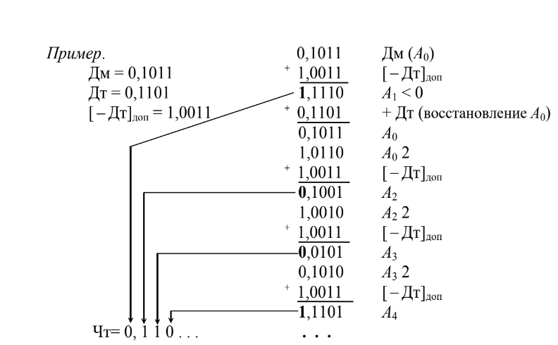

**2)**

После получения знаковой части ответа прибавляем Дт

Теперь мы просто не восстанавливаем остаток если знаковая часть Ai равна 1

**Доп код**

Разумеется **все** в **доп** кодах

Основа работы без восстановления остатка

В принципе так и работает за исключением того,что знак и значащая части формируются отдельно.

 



**Схема**

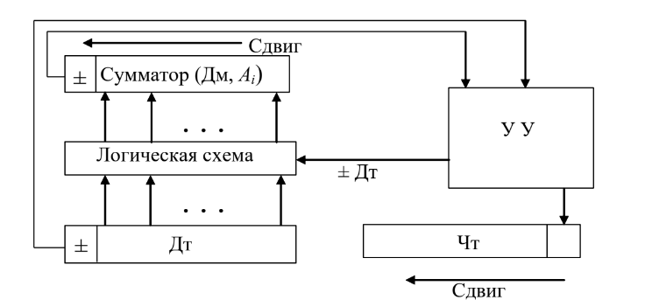

16.Методы ускорения деления

Основывается на анализе остатка,в итоге можно сформировать несколько цифр частного в пределах одного такта

Условие:Дт выбирается таким образом,чтобы после запятой шла единица,т е он нормализован.

Если очередной остаток так мал,что после запятой n+1 нулей,то в частное может быть записано n нулей или единиц,а остаток сдвигается на r разрядов влево.

Логическая схема требует:

1)сдвиг модулей Дт и Дм пока у модуля Дт не будет 0 после запятой

2)выявление остатков вида 0,0…01 или 1,1…10

При делении оба остатка должны переводиться в прямой код,либо проводим анализ 2 разрядов одновременно 0,0.. или 1,1

17.Одноразрядный двоично-десятичный сумматор.

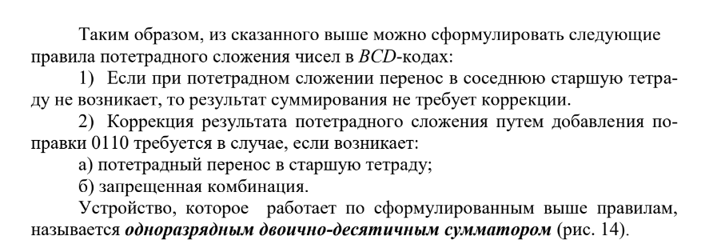

18.Код 8421. Суммирование чисел с одинаковыми знаками в коде 8421.

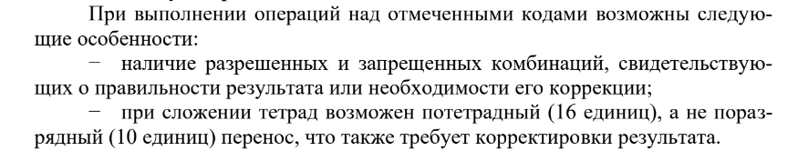

**1)** (a+b)<=9

Коррекций не требуется

**2)** 10**<=**(a+b)<=15

Тетрада результата будет содержать 1 в разрядах с весом 8 и 4 или 8 и 2

Это является запрещенной комбинацией

Прибавление 6(0110) приводит к возникнвоению 16 ричного переноса который унесет лишний десяток из тетрады.Данный перенос игнорируется

**3)** (a+b)>=16

Здесь возникает 16 ричный перенос .Тетраду покинут десяток и 6 единиц,который нужно восстановить(6 единиц),поскольку они принадлежат тетраде

Таким образом для восстановления тетрады мы добавляем 6 (0110)

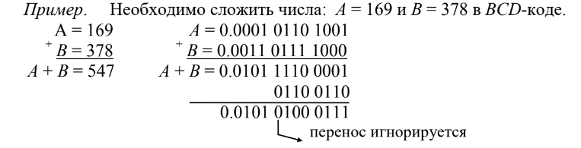

19.Код 8421. Сложение чисел с разными знаками в коде 8421.

Один из приемов формирования обратного BCD кода состоит в добавлении во все тетрады отрицательного числа 0110,затем их инверсии

**1)** (a-b)>=0

При инверсии отрицательной тетрады к ней прибавляются лишние 15 единиц.

Благодаря 16 ричному переносу из тетрады суммы уходит 16 единиц(одна 1 восстанавливается путем циклического переноса)

**2)** a-b<0

Опять же лишние 15 единиц из-за инверсии,которые уничтожаются сами собой при переходе от инверсии к прямому представлению

**\***Если из последней тетрады(правой) нет переноса добавляем 10(так мы уберем лишние 6 единиц),отсутствие переноса также означает заем в эту тетраду.

**\***Если из последней тетрады есть перенос значит в нее произошел заем тогда мы прибавляем 6.

20.Двоично-десятичные коды с избытком 3

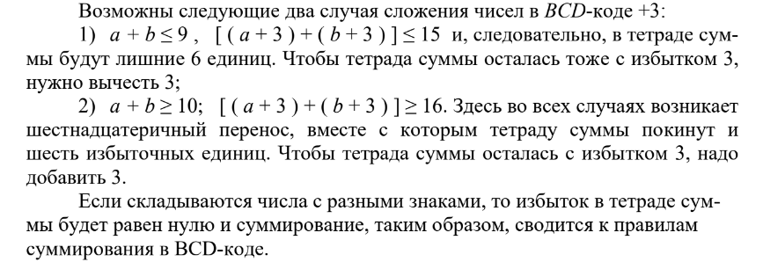

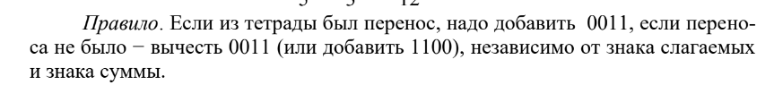

21.Основные понятия алгебры логики

Двоичные переменные и логические функции

Двоичные переменные могут принимать только 2 значения:0 и 1 и обозначаются символами Двоичные переменные являются аргументами булевых(логических,переключательных) функций.





22.Формы представления функций алгебры логики

Основные понятия,которые лежат в основе представления булевух функций в различных формах являются **элементарная конъюкция** и **элементарная дизъюннкция**

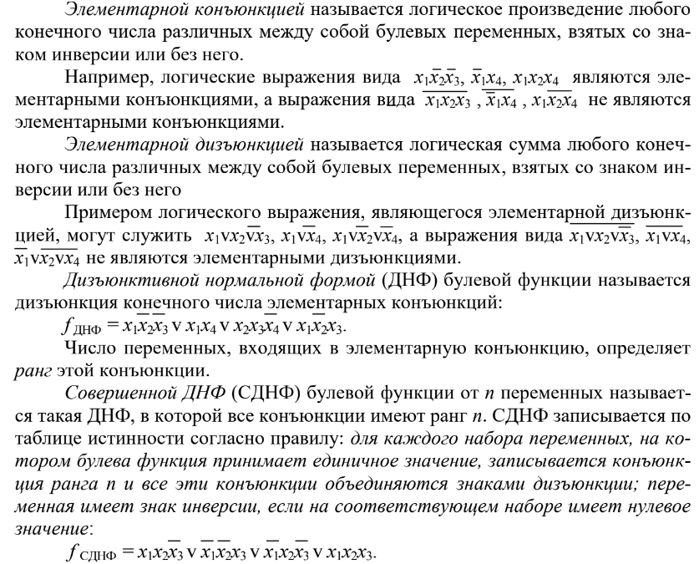

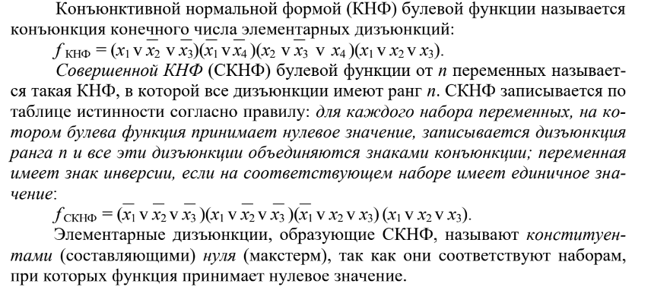

23.Основные законы алгебры логики

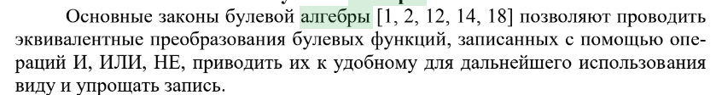

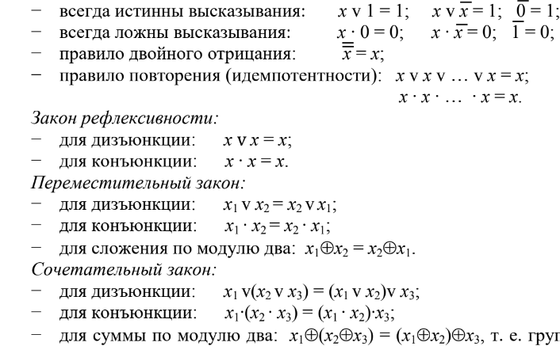

Распределительный закон:



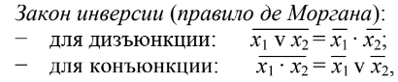

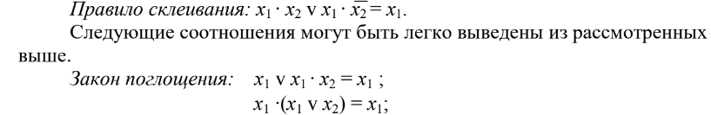

24.Классы функций алгебры логики. Функционально полные наборы.

5 классов

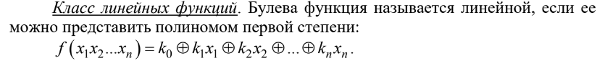

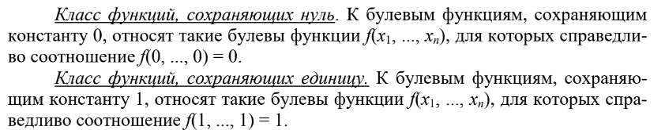

Класс монотонных функций. Булева функция называется монотонной если при любом возрастании набора переменных значения этой функции не убывают.

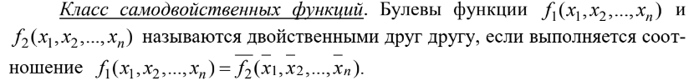



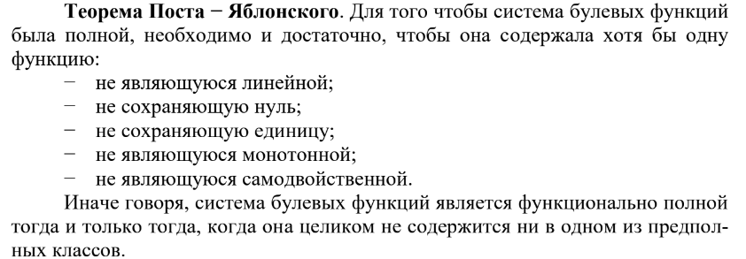

**Функционально полные наборы**:

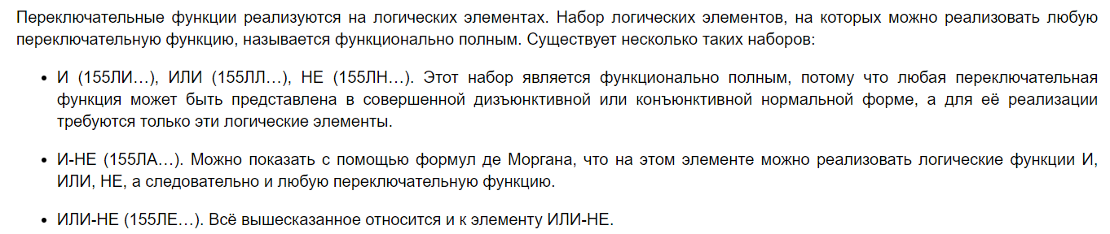

25.Метод Квайна.

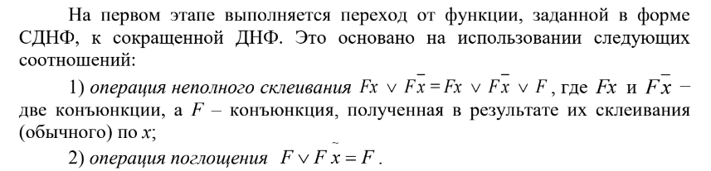

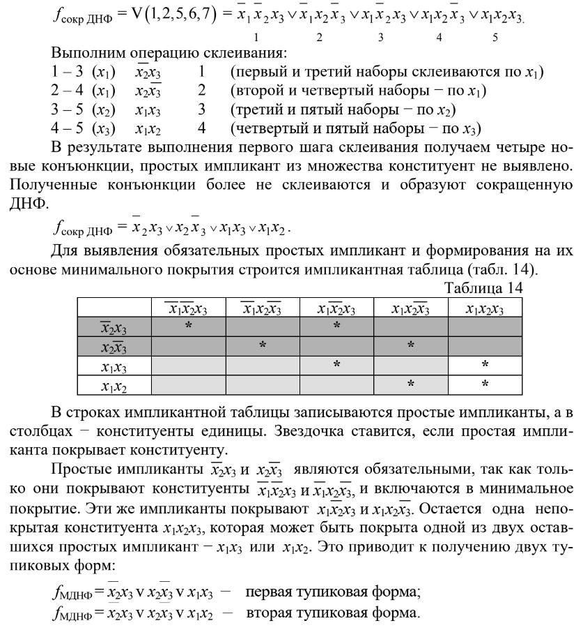

26.Карты Карно (Вейча). Соседние наборы, простая импликанта минимальное покрытие.

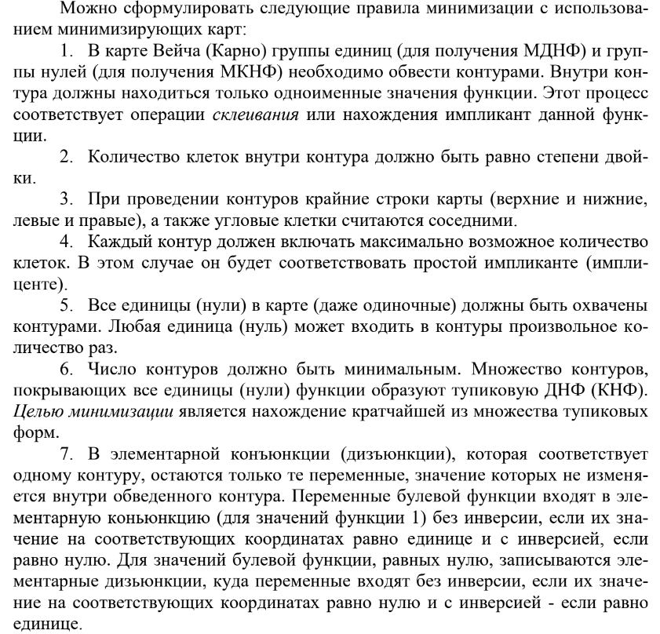

Карта Карно является координатным способом представления булевых функций.Переменные в строках и столбцах распологаются так,чтобы соседние клетки карты Карно различались только в одном разряде переменных,т е были **соседними**.Поэтому значения переменных в столбцах и строках образуют **коды Грея.Код Грея-**двоичный код,в котором рядом стоящие наборы-соседние.

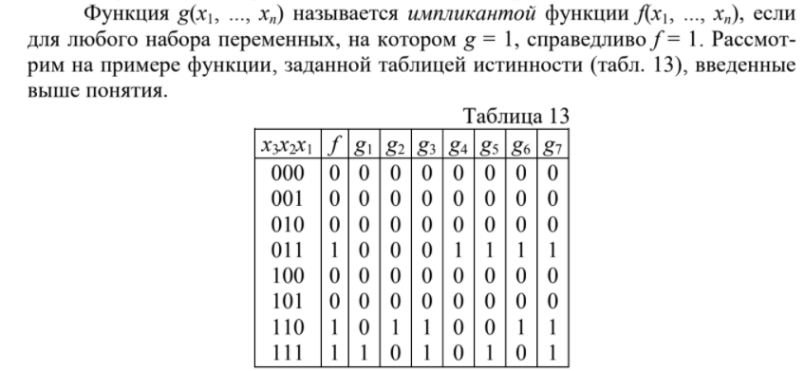

**Простая импликанта**-импликанта,к которой нельзя применить операцию склеивания.

**Минимальное покрытие**-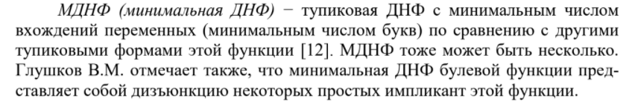

**Соседние наборы**-наборы с кодовым расстоянием равным единице,которые также находятся в соседних клетках.(кодовым расстоянием называют количество отличающихся координат)

27.Минимизация не полностью определенных ПФ в дизъюнктивной и конъюнктивной формах.

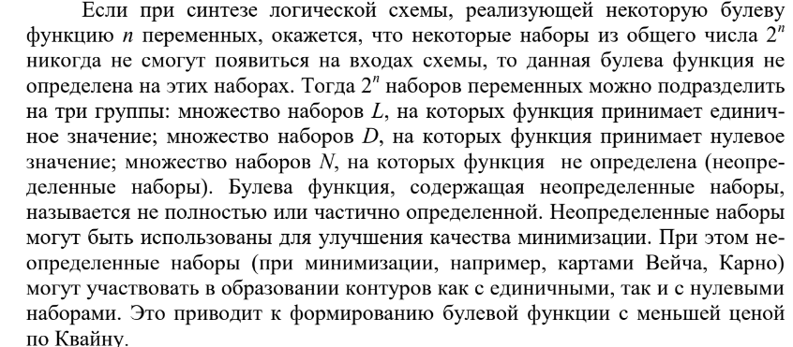

28.Кубическое задание ФАЛ. Алгоритм ветвления.

Для представления булевых функций в кубической форме используется кубический алфавит (0,1,x).X может быть как 0,так и 1.Этот символ называется **свободной координатой.Размерность(0,1..)** куба зависит от кол-ва x .

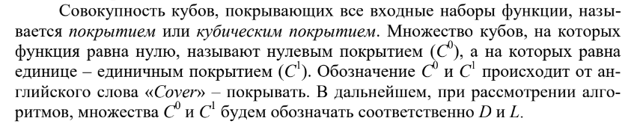

N-неопределенные наборы.

**Алгоритм ветвления**-

При поиске L экстремалей,если при проведении операции решетчатого вычитания(z#(Z-z)) получились только пустые остатки,мы можем предпринять одно из 2 действий:

1)Взять любую простую импликанту из множества Z и делаем его обязательной простой импликантой

2)Удаляем из множества Z любой куб,и проводим операцию решетчатого вычитания снова пока не получим L эестремаль.

**29.Специальные логические операции алгоритма Рота (*, #, П)**





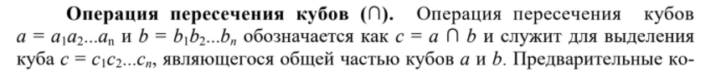

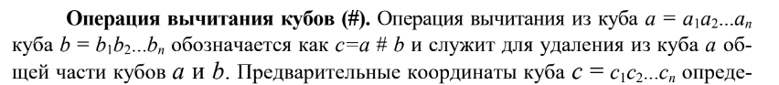

30.Метод Квайна-Мак Класки

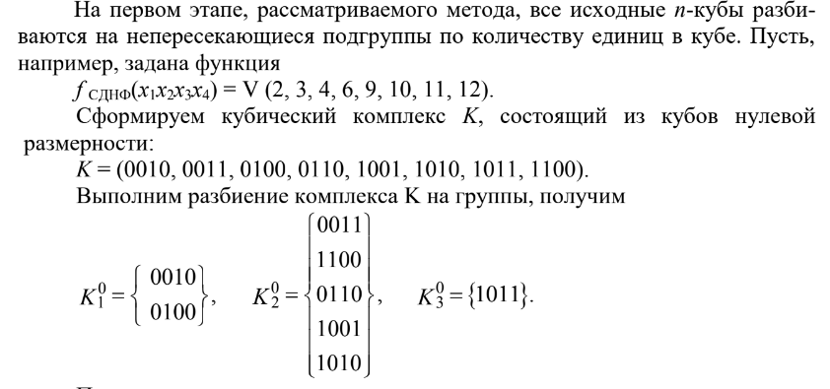

**\*(Индекс внизу означает сколько 1 в составе,пока просто пораскидывали из общей массы)**

**\*Теперь мы склеиваем кубы из соседних групп(1 и 2 , 2 и 3)**

**Записали все полученные склейки в каком-нибудь месте и дальше..**

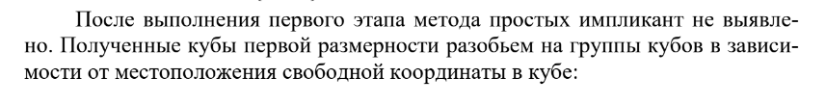

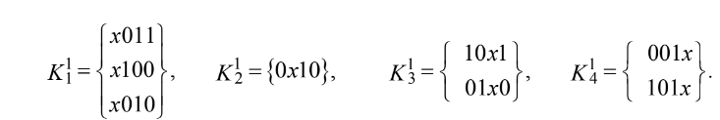

**\*Здесь мы просто пихаем в индекс 1 снизу кубы,где x на первой позиции,в индекс 2 где x на 2 позиции…**

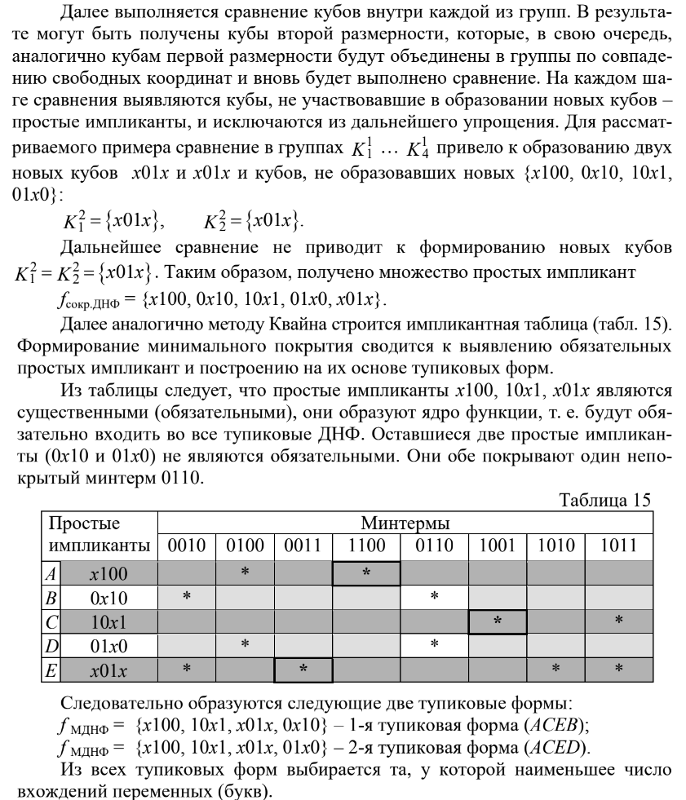

31.Минимизация переключательных функций методом Рота (до поиска L-экстремалей).

На этапе C0*C0 меня интересует получение кубов где получится куб с одним x(минимум),на следующем этапе уже должны получаться кубы где есть 2 x(минимум),иначе я могу отправить не создавший ничего куб во множество Z,но с этим надо аккуратно(так как если кол-во x в таком кубе больше,нежели должно получиться на данном этапе,данный куб я не кидаю во множество **Z**)

Для начала нам нужно найти множество простых импликант.

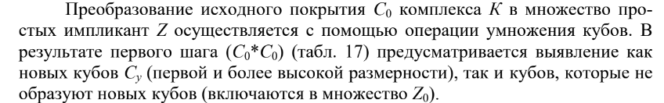

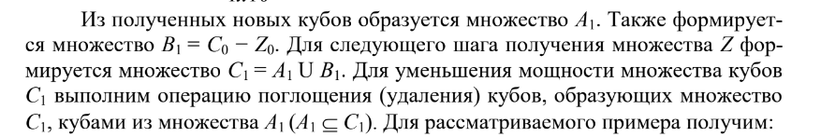

**\*проводим операцию C1*C1**

Может быть так,что какой-нибудь куб не дал ни одной склейки(допустим это xx01),но я не буду кидать его во множество **Z**,так как он второй размерности и все еще может дать новые кубы на следующем этапе.

Проводим опять **C2*C2**,если во множестве **A** ничего не получилось,значит заканчиваем данный процесс.

Теперь из каждого множества Zi мы формируем конечное множество **Z** простых импликант операцией объединения.

**32.Порядок вычисления L-зкстремалей.**

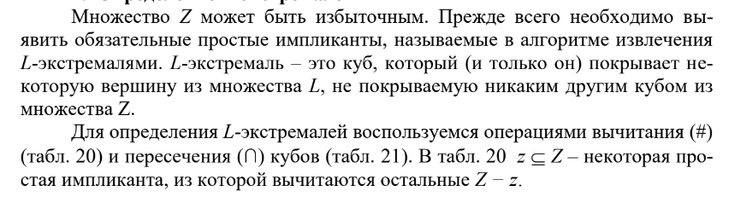

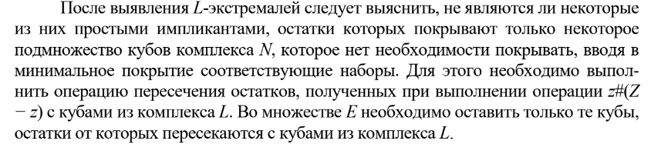

33.Минимизация переключательных функций методом Рота (после поиска L-экстремалей).

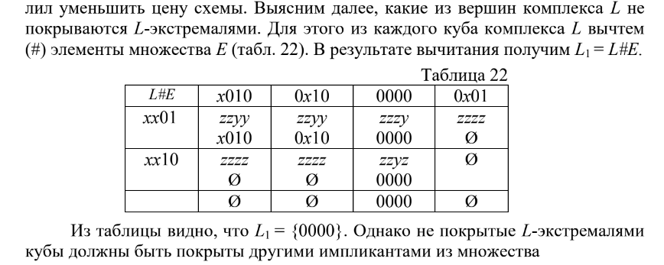

* =Z-E

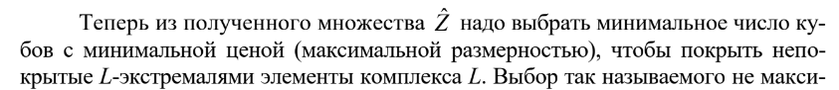

**\*Минимальная цена-где меньше x**

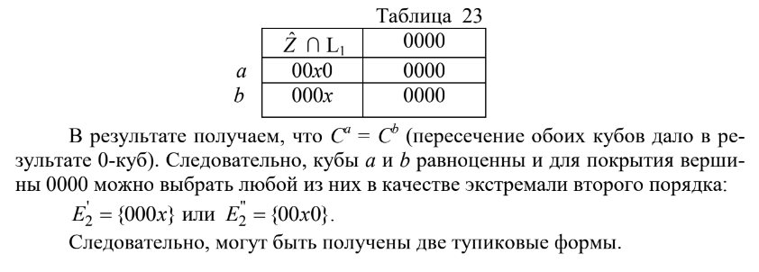

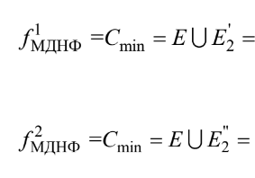

34.Синтез одноразрядного полного комбинационного сумматора

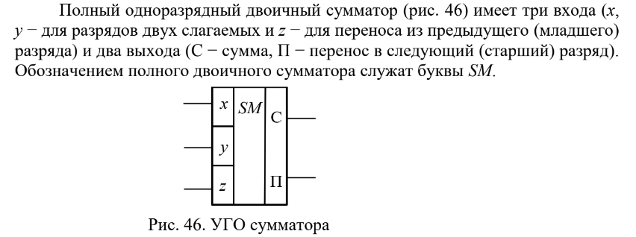

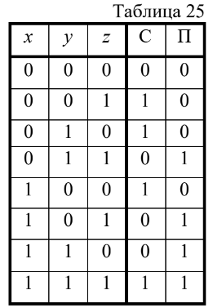

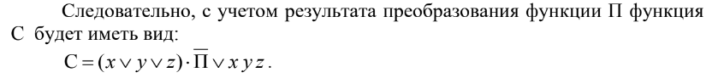

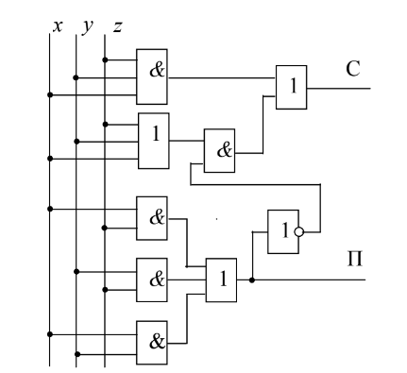

35.Синтез одноразрядного комбинационного полусумматора

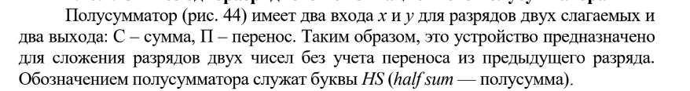

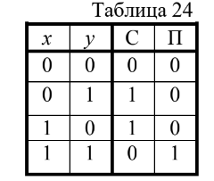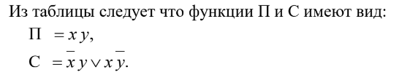

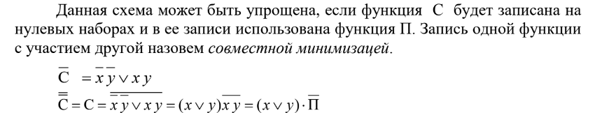

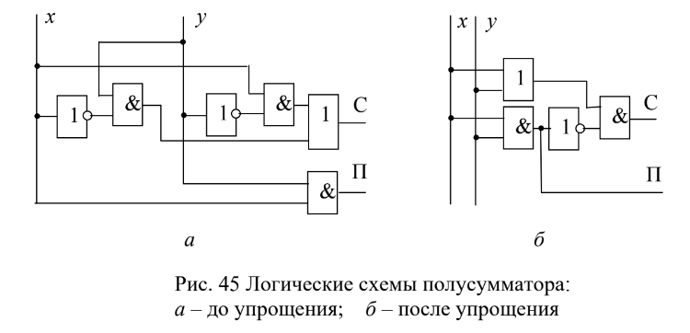

36.Синтез одноразрядного полного комбинационного сумматора на 2 полусумматорах

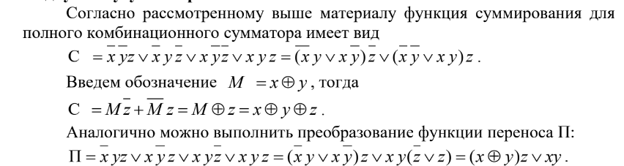

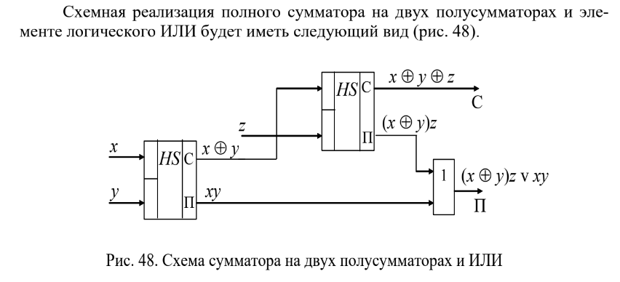

37.Синтез одноразрядного комбинационного вычитателя

**\*З** **если написано что заем 1,значит мы типа! Занимаем 2 на самом деле,так как З это заем из старшего разряда**

**\*z** **если написано что заем 1,мы типа! Отдаем 1 куда-то ,так как z это заем из младшего разряда**

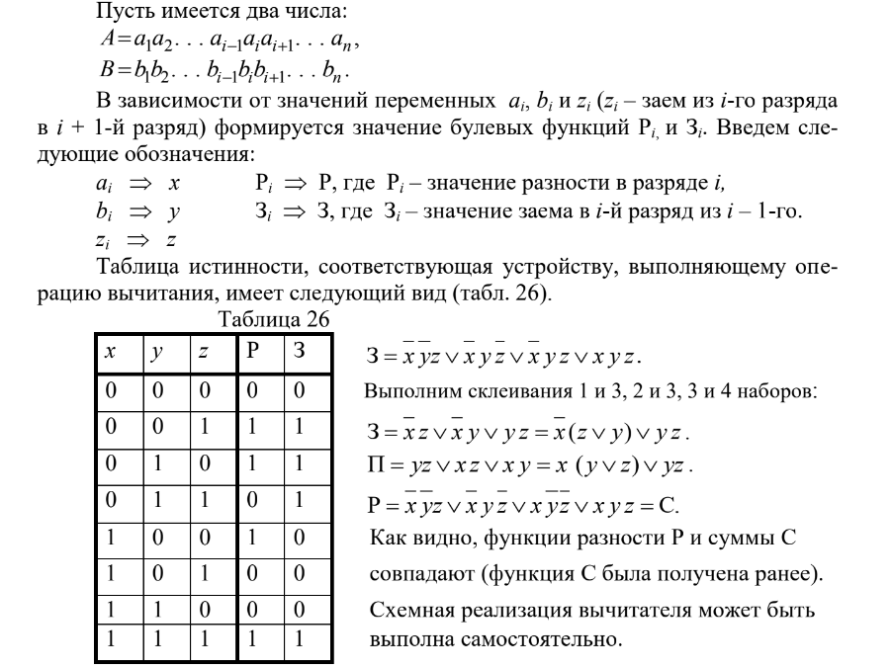

**38.Объединенная схема одноразрядного комбинационного сумматора-вычитателя**

В базисе И,Или,Не строим схему

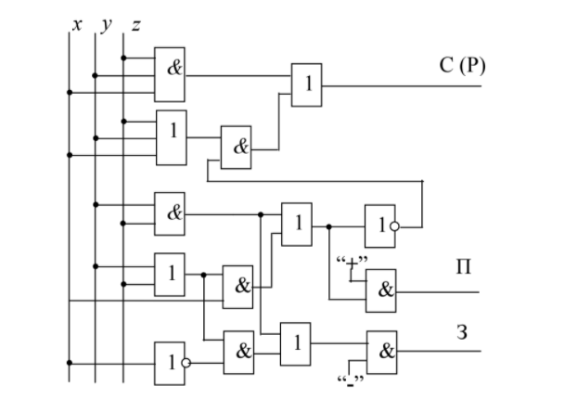

**39.Триггер со счетным входом как полный одноразрядный сумматор**

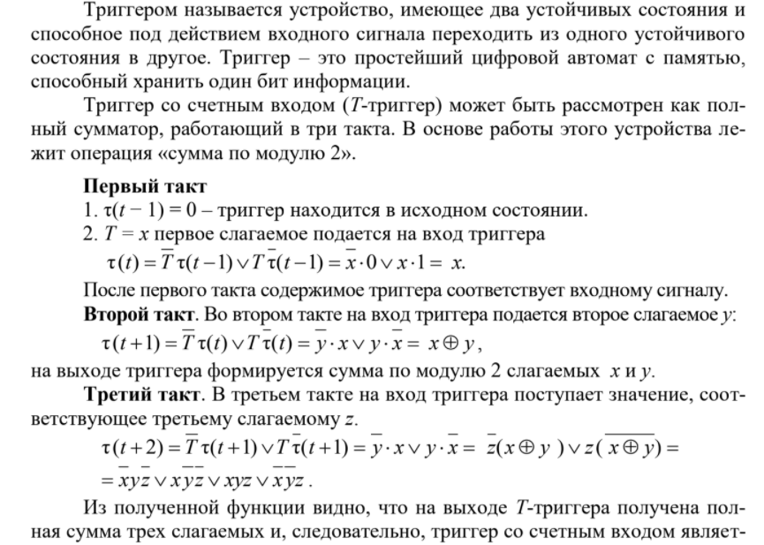



**40.Способы задания абстрактного автомата.**



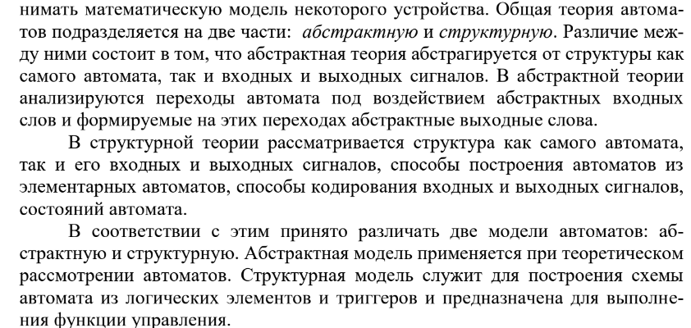

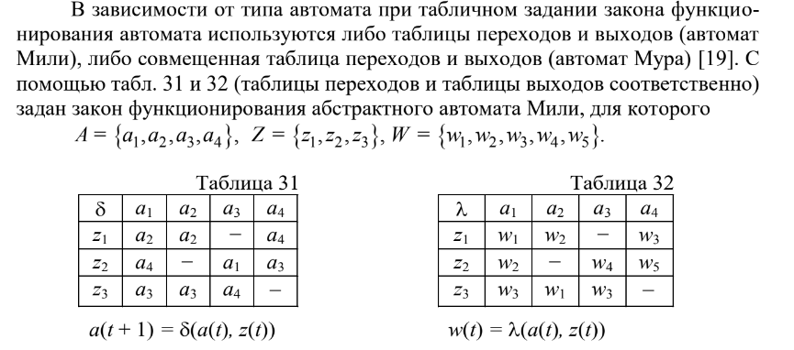

**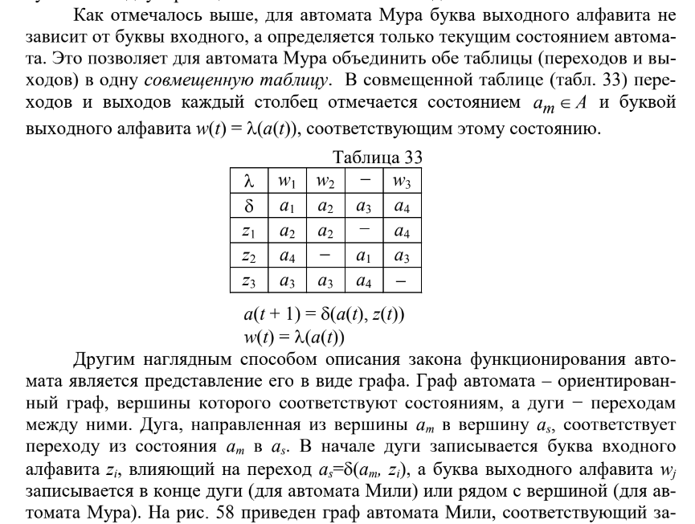

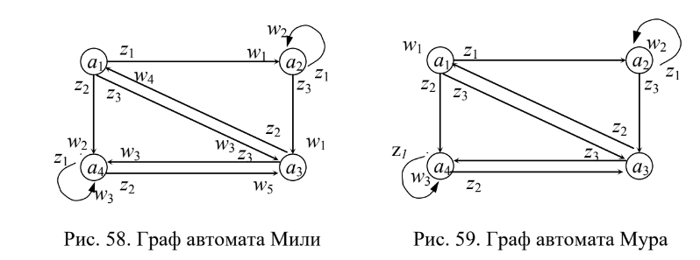

**41.Гонки и их устранение в автоматах.**

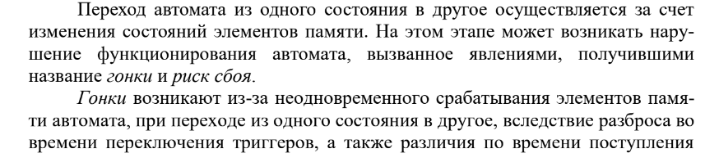







**\*011 просто пример из методы!!!-не является определением!!**

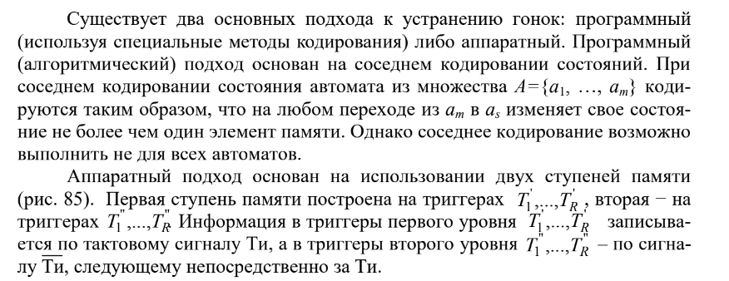



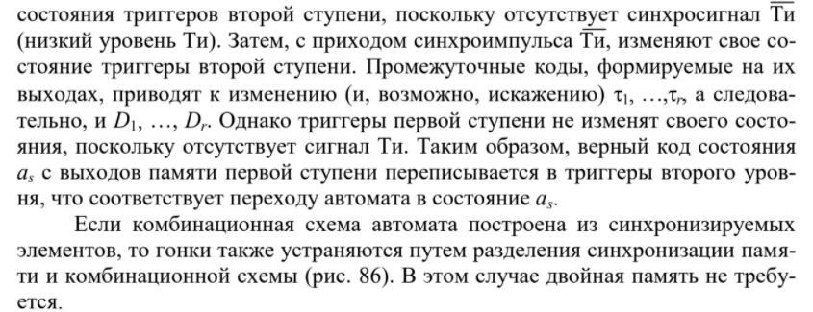

**42.Явление риска сбоя и его устранение.**

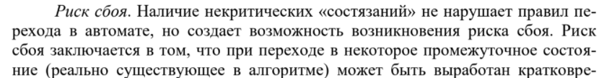



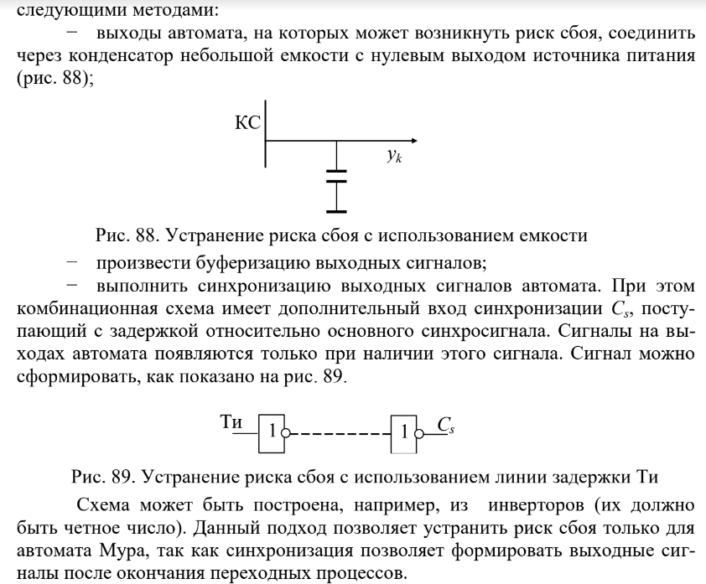

**43.Принцип микропрограммного управления.**

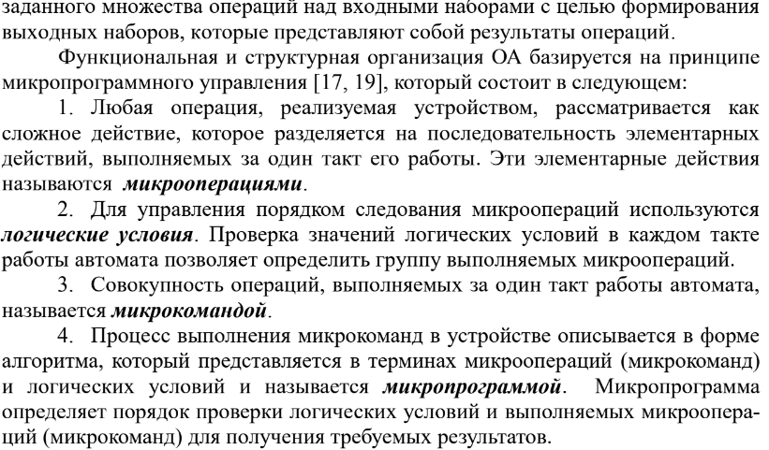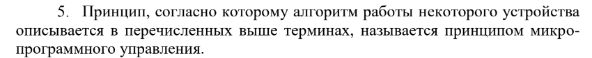

**44.Последовательность синтеза структурного автомата по таблицам переходов и выходов.**

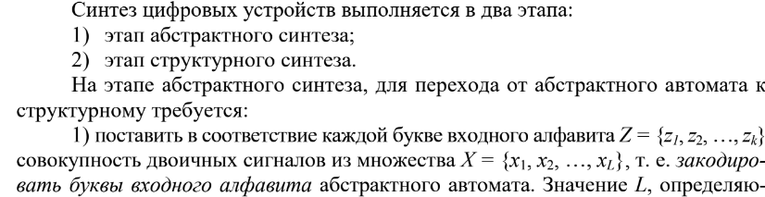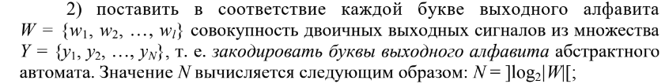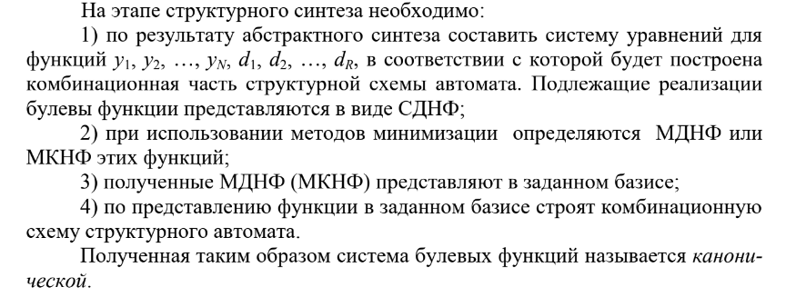

**45.Память автомата D-,.T-, RS-, JK-триггеры..**





**\*Крч,что бы ни приишло(0,1) значение не меняется**

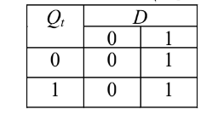

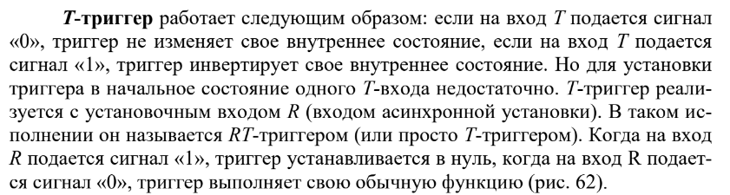

**\*То есть,если поступил 0-ничего не делаем,если 1-инвертируем**

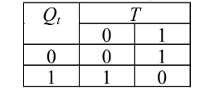

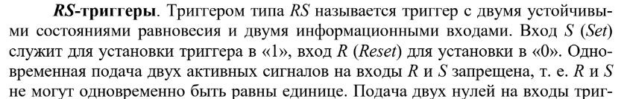

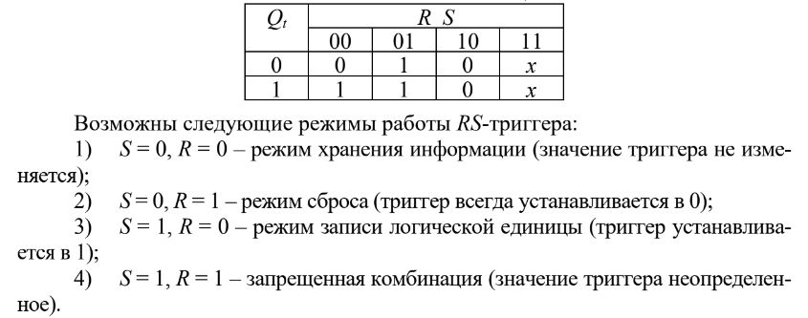

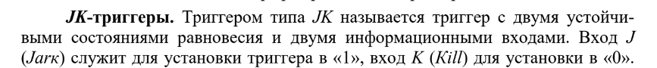

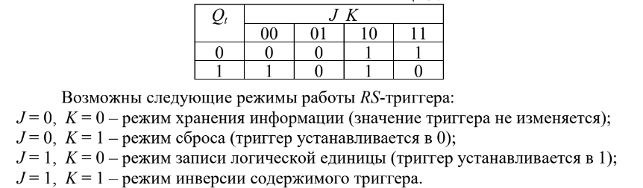

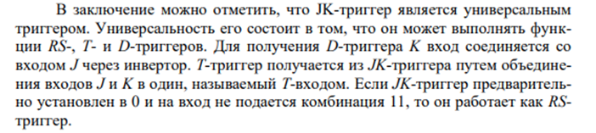

**46.Стандартные функциональные узлы цифровой техники (мультиплексоры, дешифраторы)**



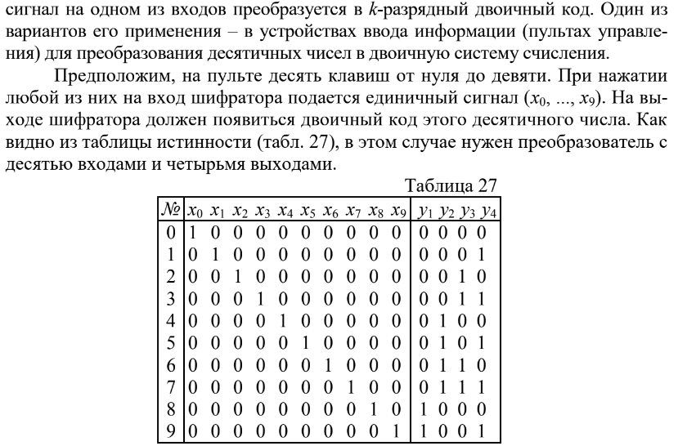



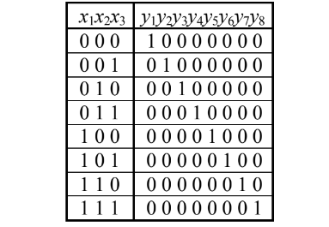



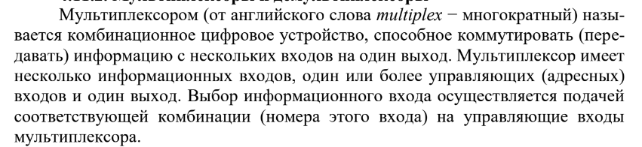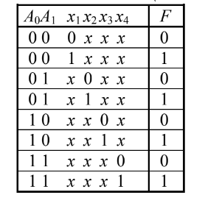

**\*2 управляющих входа и 4 информационных для этой таблицы**



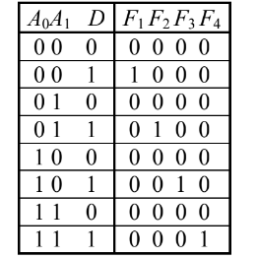

**\*2 управляющих входа и 4 информационных для этой таблицы**

**47.Граф-схема алгоритма. Отмеченные ГСА. Таблица переходов.**

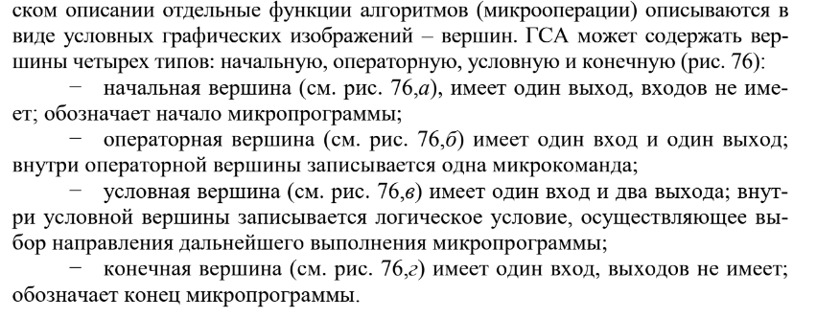

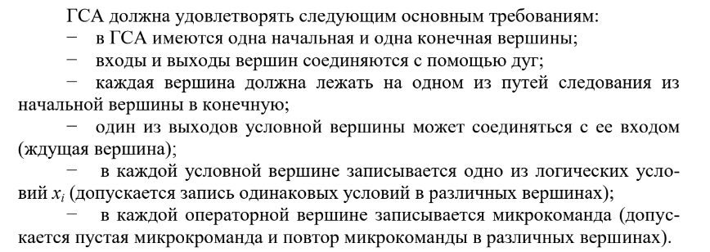

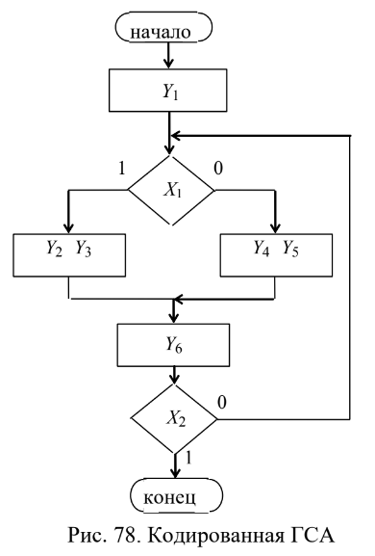

**48.Синтез микропрограммного автомата по ГСА**



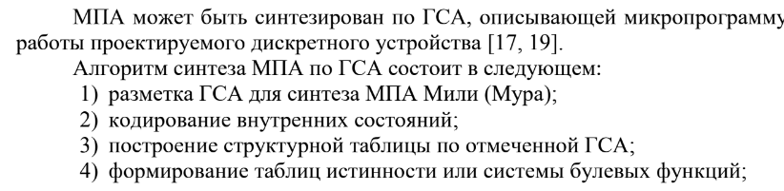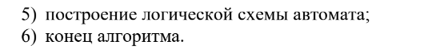

**\*Такой еще момент: Функция ‘y’ в автомате Мура зависит только!! от состояний(т е только от ‘t’)**

**Мили:**

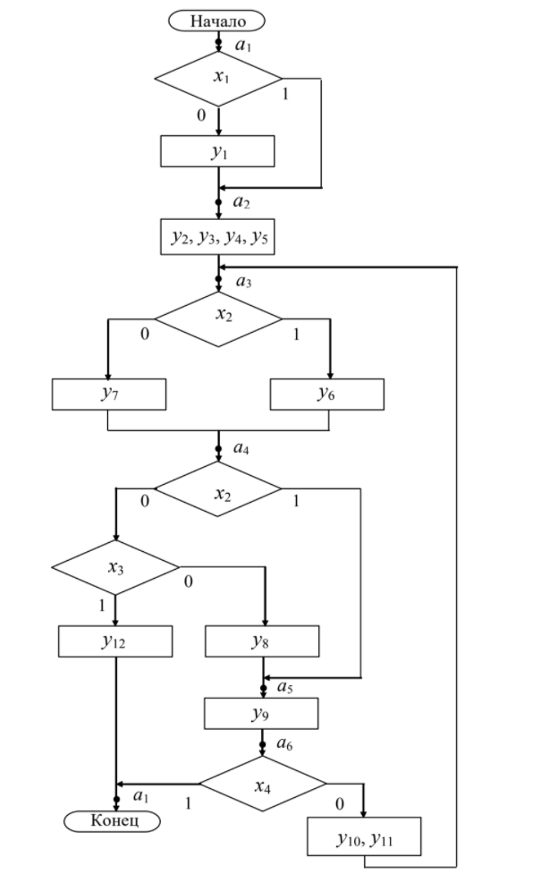

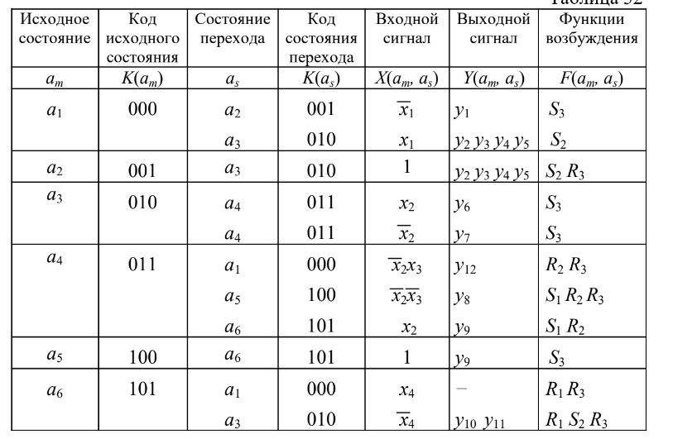

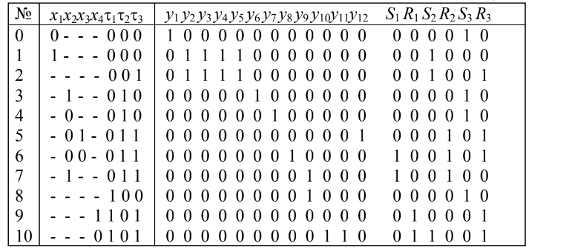

**Мура:**

**Просто теперь колонка ‘y’ убирается, а значения y перемещаются в первую колонку.**

**И значения состояний(а1,а2…) ставятся на схеме напротив!! Квадратных блоков(операторных)**